АДМИНИСТРАЦИЯ БОБРОВСКОГО МУНИЦИПАЛЬНОГО РАЙОНА
ВОРОНЕЖСКОЙ ОБЛАСТИ

П О С Т А Н О В Л Е Н И Е

от «__09» августа 2017 г. № 513
г. Бобров

Об утверждении внесения изменений в Устав муниципального казенного общеобразовательного учреждения Семено-Александровская средняя общеобразовательная школа

На основании Федерального закона от 29.12.2012 № 273-ФЗ «Об образовании в Российской Федерации», Федерального закона от 12.01.1996 № 7-ФЗ «О некоммерческих организациях», в соответствии с предписанием Департамента образования, науки и молодежной политики Воронежской области от 01.07. 2016 года, в целях приведения в соответствие с действующим законодательством Российской Федерации Устава образовательного учреждения, администрация Бобровского муниципального района Воронежской области постановляет:
- Утвердить изменения в Устав муниципального казенного общеобразовательного учреждения Семено-Александровская средняя общеобразовательная школа, утвержденного постановлением администрации Бобровского муниципального района Воронежской области от 22.12.2015г. № 725 «Об утверждении Устава муниципального казенного общеобразовательного учреждения Семено-Александровская средняя общеобразовательная школа (в новой редакции)» согласно приложению.
- Уполномочить директора муниципального казенного общеобразовательного учреждения Семено-Александровская средняя общеобразовательная школа (Голубев) зарегистрировать внесенные изменения в Устав образовательного учреждения в Межрайонной инспекции ФНС России № 12 по Воронежской области.
- Поручить директору муниципального казенного общеобразовательного учреждения Семено-Александровская средняя общеобразовательная школа (Голубев) выступить заявителем при подаче заявления в Межрайонную инспекцию ФНС России № 12 по Воронежской области о регистрации изменений в Устав, вносимых в учредительные документы муниципального казенного общеобразовательного учреждения Семено-Александровская средняя общеобразовательная школа в установленные законодательством сроки.
- Контроль за исполнением настоящего постановления возложить на заместителя главы администрации – руководителя отдела образования администрации Бобровского муниципального района Шашкина Ю.А.

Глава администрации
Бобровского муниципального района
Воронежской области А.И. Балбеков

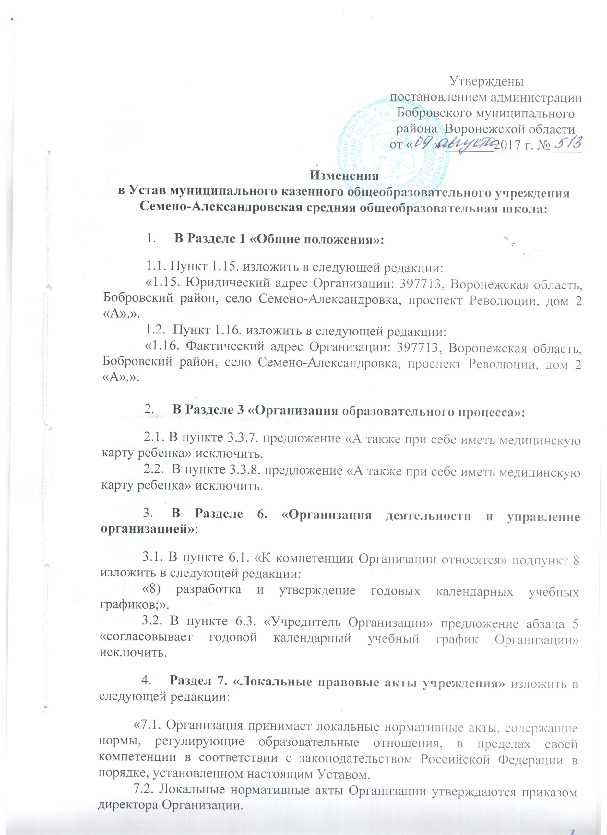компетенции в соответствии с законодательством Российской Федерации в порядке, установленном настоящим Уставом.
7.2. Локальные нормативные акты Организации утверждаются приказом директора Организации.
7.3. При принятии локальных нормативных актов, затрагивающих права обучающихся и работников Организации, учитывается мнение советов обучающихся, советов родителей, а также в порядке и в случаях, которые предусмотрены трудовым законодательством, представительных органов работников Организации (при наличии таких представительных органов).
7.4. Коллективным договором, соглашениями может быть предусмотрено принятие локальных нормативных актов, содержащих нормы трудового права, по согласованию с представительным органом работников Организации.
7.5. Директор Организации перед принятием решения направляет проект локального нормативного акта, затрагивающего права и законные интересы обучающихся, родителей (законных представителей) несовершеннолетних обучающихся и работников Организации, и обоснование по нему в совет обучающихся, совет родителей, а также в порядке и в случаях, которые предусмотрены трудовым законодательством – в выборный орган первичной профсоюзной организации, представляющий интересы всех или большинства работников Организации.
7.6. Совет обучающихся, совет родителей, выборный орган первичной профсоюзной организации не позднее пяти рабочих дней со дня получения проекта указанного локального нормативного акта направляет директору Организации мотивированное мнение по проекту в письменной форме.
7.7. В случае, если мотивированное мнение совета обучающихся, совета родителей, выборного органа первичной профсоюзной организации не содержит согласия с проектом локального нормативного акта либо содержит предложения по его совершенствованию, директор Организации может согласиться с ним либо обязан в течение трех дней после получения мотивированного мнения провести дополнительные консультации с советом обучающихся, советом родителей, выборным органом первичной профсоюзной организации в целях достижения взаимоприемлемого решения.
7.8. При не достижении согласия возникшие разногласия оформляются протоколом, после чего директор Организации имеет право принять локальный нормативный акт.
7.9. Локальный нормативный акт, по которому не было достигнуто согласие с выборным органом первичной профсоюзной организации, может быть обжалован им в соответствующую государственную инспекцию труда или в суд. Выборный орган первичной профсоюзной организации также имеет право начать процедуру коллективного трудового спора в порядке, установленном действующим законодательством.
7.10. Нормы локальных нормативных актов, ухудшающие положение обучающихся или работников Организации по сравнению с установленным законодательством об образовании, трудовым законодательством положением либо принятые с нарушением установленного порядка, не применяются и подлежат отмене Организацией».

